
МИНОБРНАУКИ РОССИИ
Федеральное государственное бюджетное образовательное учреждение
высшего образования
«МИРЭА – Российский технологический университет»
РТУ МИРЭА

Отчет по выполнению практического задания №5
Тема:
РАБОТА С ДАННЫМИ ИЗ ФАЙЛА
Дисциплина: «Структуры и алгоритмы обработки данных»

Выполнил студент: | Враженко Д.О.
Группа: | ИКБО-50-23
Вариант: | 6

Москва – 2024

ЦЕЛЬ РАБОТЫ
Часть 5.1. Освоить приёмы работы с битовым представлением беззнаковых целых чисел, реализовать эффективный алгоритм внешней сортировки на основе битового массива.
Часть 5.2. Получить практический опыт по применению алгоритмов поиска в таблицах данных.

ХОД РАБОТЫ

Часть 5.1. Битовые операции. Сортировка числового файла с помощью битового массива

Задание 1:
Поставка задачи:
1.а. Реализуйте вышеприведённый пример, проверьте правильность результата в том числе и на других значениях х.
1.б. Реализуйте по аналогии с предыдущим примером установку 7-го бита числа в единицу.
1.в. Реализуйте код листинга 1, объясните выводимый программой результат.
Математическая модель решения:
1.а. Чтобы установить 5-й бит числа в 0, нужно воспользоваться побитовой операцией «и» с маской, в которой все биты равны 1, кроме 5-го, который равен 0. Например, маска для 5-го бита выглядит как ~(1 << 4).
1.б. Чтобы установить 7-й бит числа в 1, нужно использовать побитовую операцию «или» с маской, где только 7-й бит равен 1. Маска для 7-го бита — это 1 << 6.
1.в. Программа создает маску, в которой только самый старший бит равен 1, а остальные 0. Затем она выводит это число в виде битовой строки. В цикле проверяется каждый бит числа, начиная с самого старшего, путем побитового «и» с текущей маской, после чего маска сдвигается вправо.
Код программы:
1.а. На рис. 1 приведён пример переписанного кода из файла с заданием с небольшим изменением для вывода результата на экран.
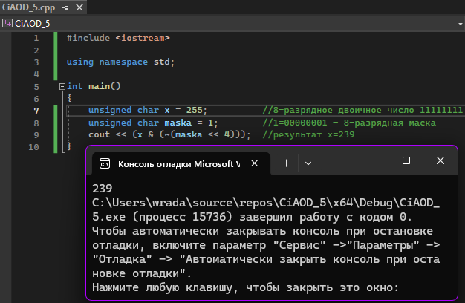Рисунок 1 - Код из файла с заданием и результат
Теперь проверим программу на других значениях x. Например, x = 128. На рис. 2 приведён результат выполнения программы с изменёнными входными данными.
Как видно результат не изменился, ведь в двоичном коде числе 128 на месте 5-го разряда и так стоит 0.
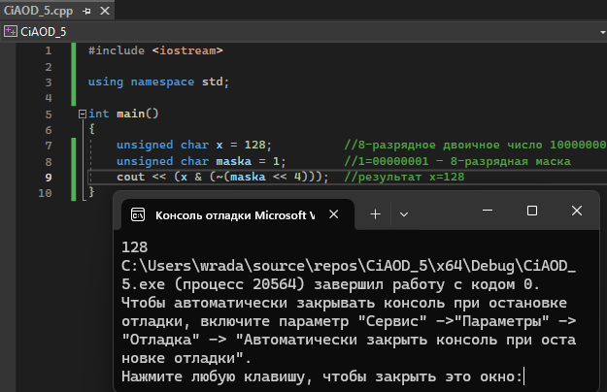Рисунок 2 - Результат работы программы при x=128
Приведём другой пример: x=179. На рис. 3 приведён результат выполнения программы с изменёнными входными данными.
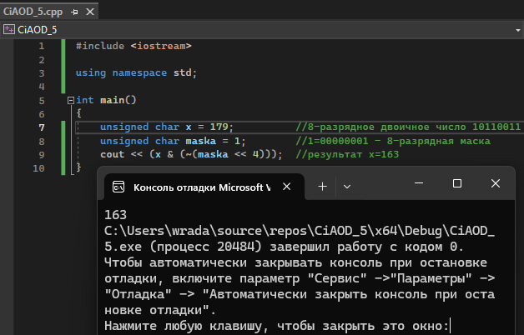Рисунок 3 - Результат работы программы при x=179
1.б. Для выполнения данного задания код программы был немного изменён. Теперь сдвиг влево происходит на 6 бит, вместо 4, мы убрали инверсию, а также заменили побитовое И на побитовое ИЛИ, то есть & на |. На рис. 4 приведён результат работы программы с внесёнными изменениями при входном значении x=128.
1.в. На рис. 5 представлен реализованный код листинга 1 из файла практической работы.
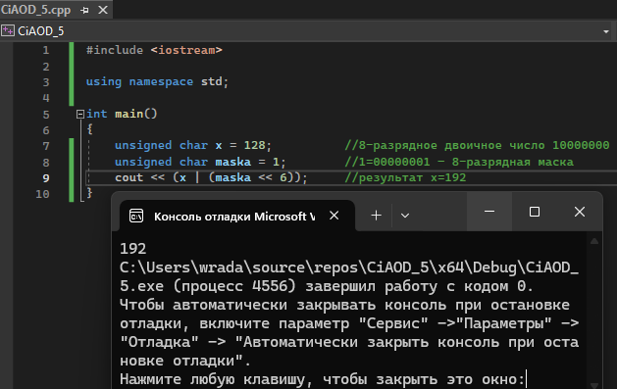Рисунок 4 - Результат работы программы при x=128
В выводе программы мы видим, что сначала выводится начальный вид маски в виде 1 единицы и 31 нуля, ведь в самом коде можно заметить, что мы создаём 32-битную маску с 1 единицей и сразу же сдвигаем её 31 бит влево. Во второй строке вывода программы мы видим результат, в котором написано заданное пользователем число (в нашем случае 25) в двоичном коде в 32-битном выводе. Это значит, что если вводимое число меньше, чем 2³², то оно поместится в нашу маску, состоящую из 32 бит, и в случае необходимости дополнительно заполнится незначащими нулями, а если число будет больше, чем 2³², то в выводе мы будем видеть только крайние справа 32 цифры.
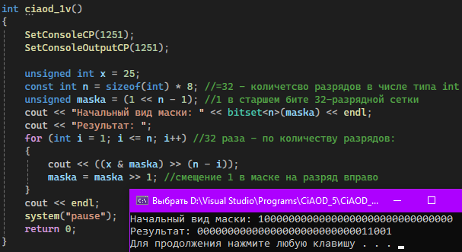Рисунок 5 - Результат работы кода из листинга 1
Задание 2:
Постановка задачи:
2.а. Реализуйте вышеописанный пример с вводом произвольного набора до 8-ми чисел (со значениями от 0 до 7) и его сортировкой битовым массивом в виде числа типа unsigned char. Проверьте работу программы.
2.б. Адаптируйте вышеприведённый пример для набора из 64-х чисел (со значениями от 0 до 63) с битовым массивом в виде числа типа unsigned long long.
2.в. Исправьте программу задания 2.б, чтобы для сортировки набора из 64-х чисел использовалось не одно число типа unsigned long long, а линейный массив чисел типа unsigned char.
Математическая модель решения:
2.а. Для сортировки до 8 чисел, каждое из которых находится в диапазоне от 0 до 7, создается переменная типа unsigned char, где каждый бит представляет одно число. Инициализируется переменная unsigned char равная 0. Для каждого числа в наборе устанавливается соответствующий бит в 1 с помощью побитовой операции «или». Затем программа последовательно проходит по битам переменной и выводит индексы единичных битов, что дает отсортированный набор чисел.
2.б. Для работы с числовым диапазоном от 0 до 63 используется тип unsigned long long, где каждый бит отвечает за одно число. Инициализируется переменная unsigned long long равная 0. Для каждого числа в наборе устанавливается соответствующий бит в 1. После этого программа проходит по всем 64 битам и выводит индексы единичных битов, что обеспечивает сортировку.
2.в. Вместо одного большого числа типа unsigned long long используется массив из 8 переменных типа unsigned char, каждая из которых отвечает за 8 бит. Инициализируется массив из 8 элементов unsigned char. Для каждого числа вычисляется индекс элемента массива и позиция бита в этом элементе. После установки соответствующего бита программа выводит индексы единичных битов, что позволяет получить отсортированный набор чисел.
Код программы:
2.а. На рис. 6 представлен код программы для решения данной задачи и пример тестирования.
2.б. На рис. 7 представлен код программы для решения данной задачи и пример тестирования.
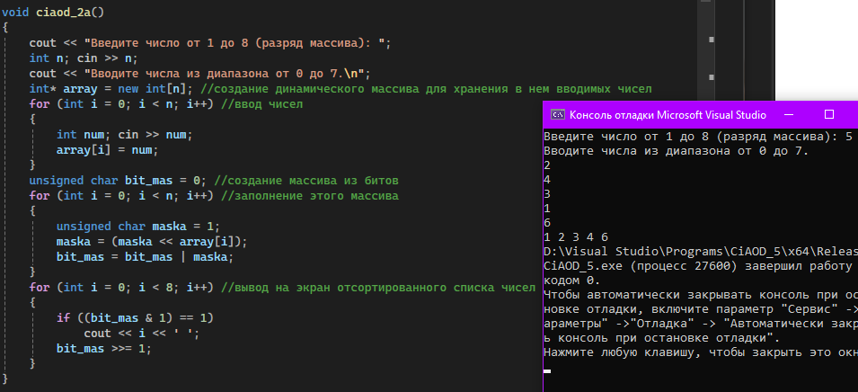Рисунок 6 - Код для задачи 2.а и пример тестирования
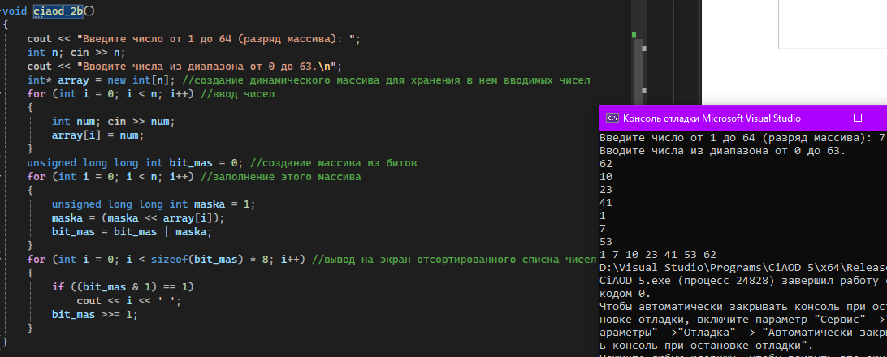Рисунок 7 - Код для задачи 2.б и пример тестирования
2.в. На рис. 8 представлен код программы для решения данной задачи и пример тестирования.
Задание 3:
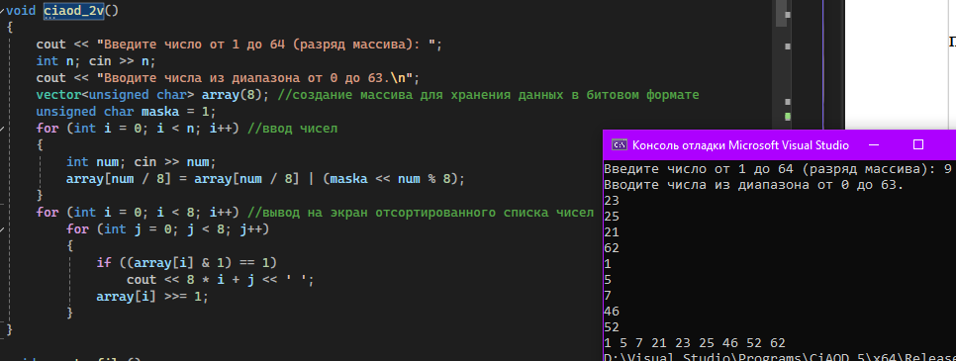Рисунок 8 - Код для задачи 2.в и пример тестирования
Поставка задачи:
Входные данные: файл, содержащий не более n=10⁷ неотрицательных целых чисел, среди них нет повторяющихся.
Результат: упорядоченная по возрастанию последовательность исходных чисел в выходном файле.
Время работы программы: ~10 с (до 1 мин. для систем малой вычислительной мощности).
Максимально допустимый объём ОЗУ для хранения данных: 1 МБ.
Очевидно, что размер входных данных гарантированно превысит 1МБ (это, к примеру, максимально допустимый объём стека вызовов, используемого для статических массивов).
Требование по времени накладывает ограничение на количество чтений исходного файла.
3.а. Реализуйте задачу сортировки числового файла с заданными условиями. Добавьте в код возможность определения времени работы программы.
3.б. Определите программно объём оперативной памяти, занимаемый битовым массивом.
Математическая модель решения:
3.а. Для сортировки чисел в файле считываем данные и используем битовый массив, где каждый бит соответствует наличию числа в наборе. Вводится битовый массив размером 1 МБ (8 миллионов бит), который позволяет хранить числа до 8 миллионов. Числа из входного файла отмечаются установкой соответствующего бита в 1. После этого программа проходит по битовому массиву и записывает числа в отсортированном порядке в выходной файл. Время работы программы измеряется с помощью встроенного таймера.
3.б. Для определения объема оперативной памяти, занимаемой битовым массивом, вычисляем количество бит, необходимое для хранения чисел (1 бит на число). Поскольку массив ограничен 1 МБ, это позволяет хранить до 8 миллионов чисел (8 * 1024 * 1024 = 8388608 битов). Программа выводит размер памяти, занимаемой массивом, в байтах.
Код программы:
На рис. 9 представлен код для создания файла.
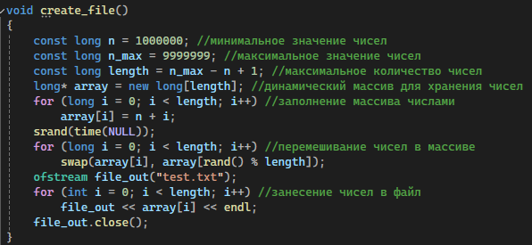Рисунок 9 - Код для создания файла
На рис. 10 представлен код для решения задачи 3 и результат тестирования.

Часть 5.2. Алгоритмы поиска в таблице при работе с данными из файла
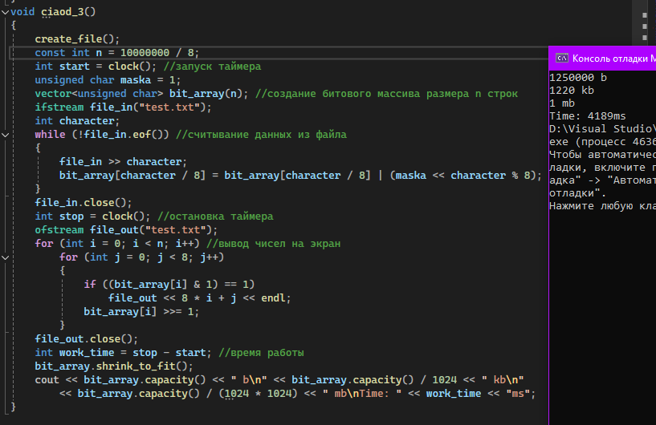Рисунок 10 - Код для задачи 3 и результат тестирования
Вариант 6: Бинарный однородный без использования дополнительной таблицы; Товар: название, код – шестиразрядное число.

Задание 1:
Поставка задачи:
Создать двоичный файл из записей (структура записи определена вариантом). Поле ключа записи в задании варианта подчеркнуто. Заполнить файл данными, используя для поля ключа датчик случайных чисел. Ключи записей в файле уникальны.
Рекомендация: создайте сначала текстовый файл, а затем преобразуйте его в двоичный.
Подход к решению:
Для создания файлов был использован код для быстрой генерации случайных названий продуктов и их порядковых номеров для удобства распределения их в таблице, а также случайных неповторяющихся шестиразрядных чисел.
Затем была проведена сортировка данных в файле с использованием LibreOffice Calc.
Структура записи файла:
«Название продукта»_«Порядковый номер»,«Шестиразрядное число»
Такой формат записи применяется во всех требуемых файлах, то есть в файле на 100 записей, 1000 и 10000.
Размер записи в байтах:
100 записей: 4 096 байт.
1000 записей: 20 480 байт.
10000 записей: 217 088 байт.
Скриншот файла:
На рис. 11 представлена часть текстового файла с входными данными, определёнными вариантом.
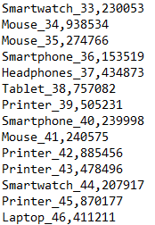Рисунок 11 - Часть текстового файла

Задание 2:
Поставка задачи:
Поиск в файле с применением линейного поиска.
1. Разработать программу поиска записи по ключу в бинарном файле с применением алгоритма линейного поиска.
2. Провести практическую оценку времени выполнения поиска на файле объемом 100, 1000, 10 000 записей.
3. Составить таблицу с указанием результатов замера времени.
Код функции поиска:
На рис. 12 представлен код функции поиска, определённый вариантом.
Сводная таблица с результатами тестирования:
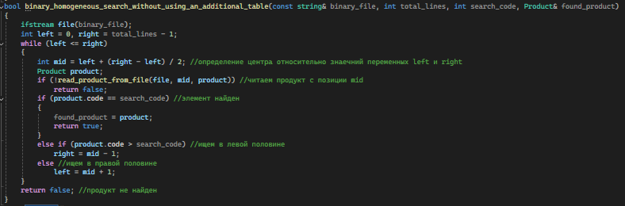Рисунок 12 - Код функции поиска
Кол-во записей | Время работы, мс
100 | 1
1000 | 2
10000 | 87

Задание 3:
Поставка задачи:
Поиск записи в файле с применением дополнительной структуры данных, сформированной в оперативной памяти.
1. Для оптимизации поиска в файле создать в оперативной памяти структур данных – таблицу, содержащую ключ и ссылку (смещение) на запись в файле.
2. Разработать функцию, которая принимает на вход ключ и ищет в таблице элемент, содержащий ключ поиска, а возвращает ссылку на запись в файле. Алгоритм поиска определен в варианте.
3. Разработать функцию, которая принимает ссылку на запись в файле, считывает ее, применяя механизм прямого доступа к записям файла. Возвращает прочитанную запись как результат.
4. Провести практическую оценку времени выполнения поиска на файле объемом 100, 1000, 10 000 записей.
5. Составить таблицу с указанием результатов замера времени.
Код функции для создания таблицы:
На рис. 13 представлен код функции для создания таблицы.
Код функции для нахождения продукта в таблице
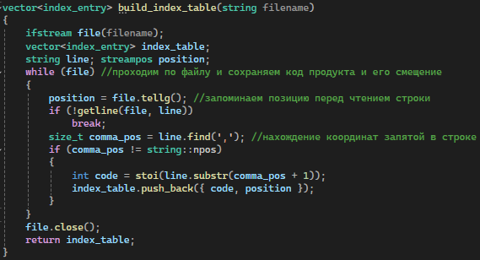Рисунок 13 - Код для создания таблицы
На рис. 14 представлен код функции для нахождения продукта в таблице.
Код функции для чтения продукта по позиции
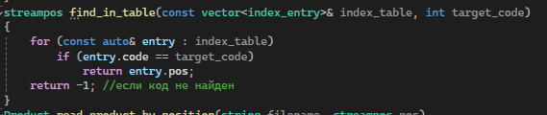Рисунок 14 - Код для поиска в таблице
На рис. 15 представлен код функции для чтения информации о продукте.
Сводная таблица с результатами тестирования:
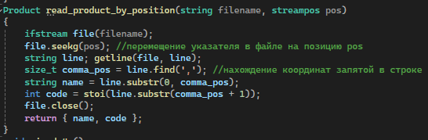Рисунок 15 - Код для чтения информации о продукте
Кол-во записей | Время работы, мс
100 | 0
1000 | 0
10000 | 0

ВЫВОД
В работе рассмотрены методы побитовой обработки данных и их применение для сортировки числовых массивов. Реализованы эффективные алгоритмы сортировки, основанные на использовании битовых массивов, что позволило существенно оптимизировать потребление памяти. Применение битовых операций обеспечило высокую производительность при работе с большими объемами данных.
Кроме того, было показано, что алгоритмы поиска, использующие структуры данных в оперативной памяти, значительно превосходят по эффективности те, которые не задействуют дополнительные таблицы.

СПИСОК ЛИТЕРАТУРЫ
- Страуструп Б. Программирование. Принципы и практика с использованием C++. 2-е изд., 2016.
- Документация по языку С++ [Электронный ресурс]. URL: https://docs.microsoft.com/ruru/cpp/cpp/ (дата обращения 01.09.2021).
- Курс: Структуры и алгоритмы обработки данных. Часть 2 [Электронный ресурс]. URL: https://online-edu.mirea.ru/course/view.php?id=4020 (дата обращения 01.09.2021).

